Kolekcja Marco Polo 2022
Co znajduje się w kolekcji <strong>Marco Polo</strong> na 2022 rok? Jakie najmodniejsze propozycje koniecznie trzeba mieć w swojej szafie? Poznaj krótką historię marki oraz stylowe ubrania i akcesoria!

Marco Polo
Marki premium wyróżniają się nie tylko wysoką jakością, ale i najmodniejszymi krojami, wzorami i kolorami. Każda z nich oferuje jednak zupełnie inne akcesoria i ubrania. Co znajduje się w kolekcji Marco Polo na 2022 rok? Od czego zaczęła się historia tej marki? Zachęcamy do lektury poniższego wpisu!
Jaka jest historia marki Marco Polo?
Marka premium, której dotyczy dzisiejszy wpis, to szwedzko-niemiecka firma, która powstała w 1967 roku. Ma ona kilku założycieli, a są nimi Rolf Lind, Göte Huss and Jerry O'Sheets. Marka Marco Polo szybko zyskała na popularności, głównie z uwagi na fakt, że przełamywała trendy i tworzyła ubrania oraz obuwie, które wyróżniały się na tle innych. Co aktualnie znajduje się w jej kolekcji na rok 2022?

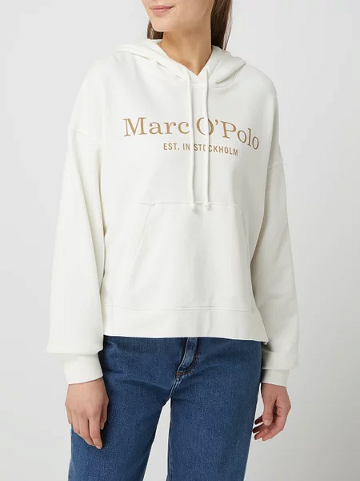
Kolekcja na 2022 rok
Stylowe kurtki, długie płaszcze i modne kamizelki to tylko część ubrań, które oferuje Marco Polo na nadchodzącą jesień oraz zimę. Szaliki, ciepłe bluzy i spodnie o ciekawych krojach doskonale nadadzą się do tego, aby wyglądać modnie i czuć się wygodnie. Dzięki ubraniom tej marki premium poczujesz się stylowo. Zadbaj o swój komfort, a także dobre samopoczucie. Zachęcamy do sprawdzenia oferty na stronie internetowej lub w wybranych sklepach stacjonarnych!

